Τον τελευταίο καιρό παρακολουθούμε να έχει ξεκινήσει πάλι ξέφρενη πορεία εξοπλιστικών προγραμμάτων, μετά την απόφαση των ΗΠΑ να αποσυρθούν από τη συμφωνία INF για τους πυραύλους μέσου βεληνεκούς.

Ταυτόχρονα πραγματοποίησαν και νέα δοκιμή πυραύλου μεγάλου βεληνεκούς. Το ίδιο και η Ρωσία, όπως συμπεραίνεται από το πρόσφατο δυστύχημα όπου έχασαν τη ζωή τους τέσσερις Ρώσοι πυρηνικοί επιστήμονες.

Κάποτε όμως θα πρέπει να καταλάβουν όλοι πως ο εχθρός δεν βρίσκεται στη Γη. Και να σηκώσουν το βλέμμα τους ψηλά για να διαπιστώσουν τις πραγματικές απειλές.

Ήδη η NASA έχει προειδοποιήσει για την προσεχή διέλευση ενός τεράστιου αστεροειδούς που έχει πάρει το όνομά του από τον αιγυπτιακό Θεό του Χάους και του Σκότους «Απόφις».

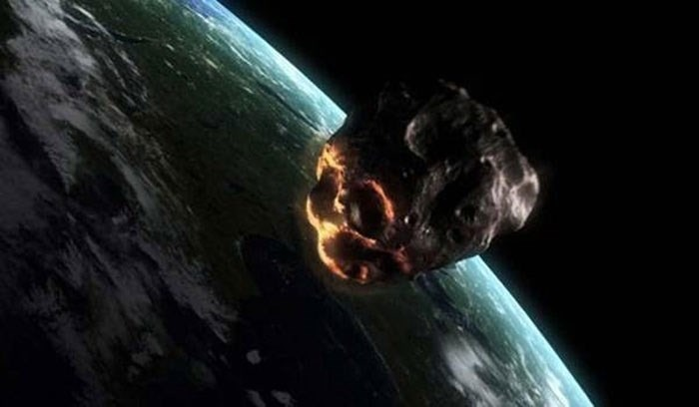Ο τεράστιος διαστημικός βράχος θα περάσει από τη Γη αρκετά κοντά για να επιτρέψει σε δισεκατομμύρια ανθρώπους να παρακολουθήσουν την πτήση του.

Στην πραγματικότητα, το «μονοπάτι» πάνω στο οποίο ταξιδεύει ο αστεροειδής θα πλησιάσει τη Γη τόσο κοντά, ώστε κάποτε στη NASA είχαν εκφρασθεί φόβοι ότι ο «Apophis» θα συγκρουόταν με τον πλανήτη μας.

Ο Apophis πρόκειται να περάσει πάνω από τη Γη σε 10 χρόνια, την Παρασκευή 13 Απριλίου 2029.

Ο αστεροειδής έχει πλάτος 340 μέτρων και θα μπορούσε να εξαφανίσει σε περίπτωση σύγκρουσης ολόκληρη πόλη με το μέγεθος του Λονδίνου, προκαλώντας κρατήρα τριών μιλίων στο πέρασμά του.

Το Αστρονομικό Ινστιτούτο του Πανεπιστημίου του Καρόλου υπολογίζει πως η πρόσκρουση θα ισοδυναμούσε με 65.000 πυρηνικές βόμβες της Χιροσίμα.

Ευτυχώς, αυτήν τη φορά δεν θα μοιραστούμε τη μοίρα των δεινοσαύρων, καθώς ο Apophis θα «χάσει» τη Γη περνώντας σε απόσταση που υπολογίζεται γύρω στα 19.000 μίλια, λιγότερο από το ένα δέκατο της απόστασης της Γης από τη Σελήνη.

**https://neammochostos.com(πρόσβ.9/4/2022)**